OBILJEŽEN MEĐUNARODNI DAN ŠKOLSKIH KNJIŽNICA
26. LISTOPAD 2015. god.
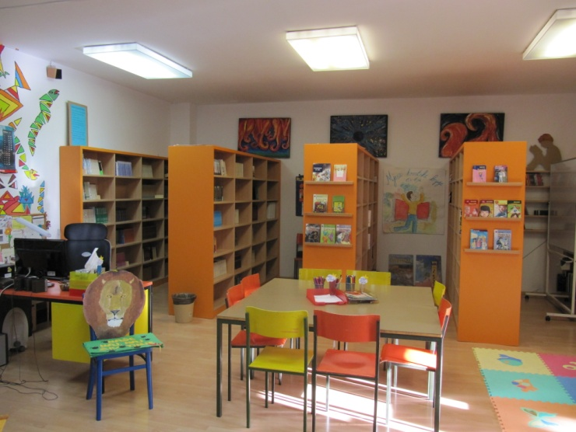
U našoj se školskoj knjižnici 26. listopada obilježio Međunarodni dan školskih knjižnica.
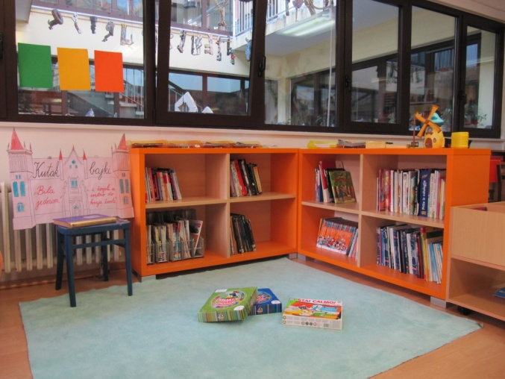
Knjižničarka Tijana Mikoli-Celić organizirala je za učenike 4. raz. zabavan kviz o poznavanju bajki i lektire. Učenici su bili podijeljeni u dvije natjecateljske grupe. Vukove su predvodili Dominik i Gregor, a Vučju stopu Roman i Gabrijel. Uz igru, glumu, crtanje, traganje, logičko zaključivanje... pobjedu je ponijela skupina Vučja stopa uz samo dva boda razlike.
Učiteljica četvrtaša, Mirjana Radić i knjižničarka Tijana ponosne su na sve učenike jer su pokazali odlično znanje u poznavanju bajki i lektire i jer su se iskazali u kolegijalnosti i snalažljivosti.

